11 класс ТРЕНИРУЕМСЯ В КЛАССЕ:  1. Прототип задания B3  2. Прототип задания B3  Попробуй сделать сам!  3. Прототип задания B3  4. Прототип задания B3 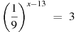  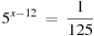  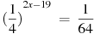  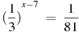  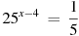  Попробуй сделать сам!  5. Прототип задания B3  6. Прототип задания B3 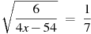  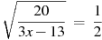  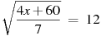  Попробуй сделать сам!  7. Прототип задания B3  8. Прототип задания B3  Попробуй сделать сам! | ДОМА: СДЕЛАЙ! НЕ ЛЕНИСЬ!  - Задание B3 Найдите корень уравнения  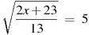. Ответ: 151  2.Задание B3. Найдите корень уравнения  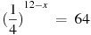. Ответ: 15  3.Задание B3 . Найдите корень уравнения  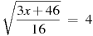. Ответ: 70  4.Задание B3 . Найдите решение уравнения: 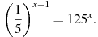 Ответ: 0.25  5.Задание B3 . Найдите корень уравнения  . Ответ: -1  6.Задание B3 . Найдите корень уравнения  . Ответ: -2  7.Задание B3 . Найдите корень уравнения  Ответ: 5  8.Задание B3 . Найдите корень уравнения  . Ответ: 18  9.Задание B3) . Найдите корень уравнения  . Ответ: -0.2  10. Задание B3 . Найдите корень уравнения:  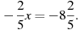 Ответ: 21  11. Найдите корень уравнения: Если уравнение имеет более одного корня, укажите меньший из них.
9. Прототип задания B3 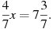
10. Прототип задания B3
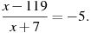
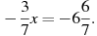
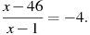
Попробуй сделать сам!

Найдите корень уравнения
Если уравнение
имеет более одного корня, укажите
меньший из них.

Найдите корень уравнения:
Если уравнение имеем более одного корня,
укажите меньший из них.

